CENTRO UNIVERSITÁRIO DE FORMIGA
EDUCAÇAO FISICA LICENCIATURA
LUCAS MATEUS FERNANDES

Relatório:Cotovelo

Formiga – MG
2015
CENTRO UNIVERSITÁRIO DE FORMIGA
EDUCAÇAO FISICA LICENCIATURA
LUCAS MATEUS FERNANDES

Relatório:Cotovelo

Trabalho apresentado ao Centro Universitário de Formiga, como parte das exigências do Curso de Educação Física Licenciatura para avaliação da disciplina de Cinesiologia

Prof. Rodrigo Vinícius Ferreira

Formiga – MG
2015
O cotovelo é formado por três ossos, ulna,radio e úmero ,esses ossos formam 3 articulações, ,necessárias para fazer os movimentos de flexão e extensão (ulmeroulnar/ulnoumeral e ulmeroradial/radioulmeral) e os movimentos supinação e pronação,(radioulnar proximal).
A articulação radioulmeral é mais tensionada quando o antebraço está fletido 80 graus e em posição semipronada.já a articulação Ulnoumeral é tensionada com a extensão máxima.
Os músculos presentes na flexão de cotovelo são: Braquial, Biceps braquial, Braquio radial
OBS:Bíceps braquial é mais efetivo como flexor na posição de supinação do antebraço. Na posição semipronada torna-se ativo somente contra-resistência.E o Braquioradial é mais eficiente usado com movimentos rápidos de flexão ou contra resistência.
O músculos presente na extensão de cotovelo é o Triceps Braquial,que possui três porções classificadas de cabeça longa, cabeça medial e cabeça lateral.
OBS:A cabeça longa cruza a articulação do ombro e por isso fica menos ativa no tríceps, porem é mais ativa com a flexão do ombro. A Cabeça lateral é a mais forte, e só é ativada quando o movimento acontece contraresistencia . A Cabeça media fica ativa em todas as posições.
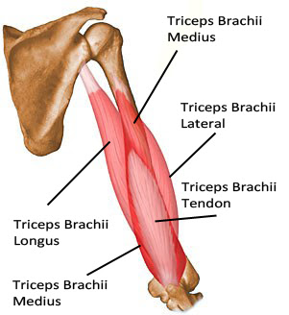
Fonte:<http://mmusculacao.blogspot.com.br/2012/01/os-triceps-trabalhando-no-anonimato.html>

A articulaçao radioulnar proximal (presente no cotovelo) junto com a radioulnar distal realizam o movimento de pronaçao e extensao,ou seja é um movimento que na posição de supinação, a Ulna e o rádio estão um ao lado do outro e na pronação completa o rádio cruza sobre a Ulna. A medida que o rádio faz o cruzamento na pronação a ponta distal da Ulna move-se lateralmente e vice- versa durante a supinação
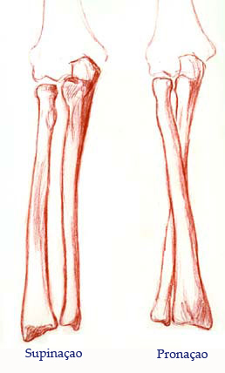
Fonte:<http://www.sergioprata.com.br/cursosweb/anato/movimentos.html>

Os músculos presentes na pronação são:pronador redondo e pronador quadrado
OBS:Pronador redondo é mais exigido quando a pronação se torna rápida ou contra uma
grande carga alem de ser mais ativo com 60 graus de flexão de antebraço. já o pronador quadrado fica ativo em qualquer situação.
Os músculos presentes na supinaçao são: braquioradial e biceps braquial.
OBS: O braquioradial é eficiente usado com movimentos rápidos de flexão ou contraresistencia e o Bíceps braquial com 90 graus de flexão de cotovelo, ele se torna uma supinador muito efetivo durante movimentos rápidos.
Os músculos na parte medial da articulação do cotovelo, Pronador redondo, flexor radial do carpo, flexor superficial do carpo e flexor ulnar do carpo criam uma força em varo. Ja os músculos na parte lateral da articulação, o ancôneo, braquioradial, Extensor radial do carpo, Extensor comum dos dedos e Extensor ulnar do carpo criam uma força em valgo. Portanto esses músculos são então estabilizadores do cotovelo,tanto os que fazem uma força em varo como em valgo.

OBS :

- Os flexores são quase duas vezes mais fortes que os extensores em todas as posições.
- A posição semipronada é a posição na qual a força máxima em flexão pode ser desenvolvida, seguida pela posição supinada e por ultimo a posição pronada.

- A força de extensão é maior a partir de uma posição de 90 graus de flexão

